#默认下：盒子可见框的大小由内容区、内边距、边框决定

box-sizing 设置盒子尺寸计算方式 默认为内容区大小

border-box 宽高设置整个盒子可见框大小

#轮廓

outlin不会影响到可见框大小 跟hover经常用

box-shadow：xx xx xxred 阴影

1、水平 上下 模糊半径 颜色

#圆角

border-top-left-radius border-radius 四个值瞬时值顺时针

border-radius：50% 圆形

#浮动 使一个元素像其父元素的左侧或右侧移动

浮动后，水平布局等式不需要成立。

完全从文档流中脱离

浮动不会盖住文字，文字会环绕

脱离文档流，不再区分块元素和行内元素

#高度塌陷

默认让父元素和子元素高度变化(不设置父元素高度)，

当元素浮动，会导致父元素高度丢失。

BFC(块级格式化环境)：开启会变成独立的布局区域

开启后可以包含子元素=不会被浮动元素覆盖 字符元素外边剧不重叠

特殊方式开启bfc

visible 默认值。内容不会被修剪，会呈现在元素框之外。

hidden 内容会被修剪，并且其余内容是不可见的。

scroll 内容会被修剪，但是浏览器会显示滚动条以便查看其余的内容。

auto 如果内容被修剪，则浏览器会显示滚动条以便查看其余的内容。

inherit 规定应该从父元素继承 overflow 属性的值。

clear 清除浮动元素对当前元素的影响 （给了个外边距）

left righ both谁大清除谁的

after伪元素解决塌陷问题(

.class::after{

display:block;

clear:both;

}

)

#解决塌陷外边距重叠

外元素::before,

外元素::after{

content='';

display:table;

clear:both;

}

#定位 position

relative相对定位(参照元素在文档流中的位置，提升层级，不改变元素性质，不脱离文档流)

包含块：距离当前元素最近的祖先元素

absolute绝对(脱离文档流，相对于包含块进行定位，

开启了定位的祖先元素，离其最近的)

fixed固定定位(固定在可视窗口，其他同上)

sticky粘滞定位(属性与相对类似，到达某个位置将其固定)

偏移量(offset)

格式position:relative;

top:100px;

绝对定位解决快内居中 外边距auto+偏移量0

z-index：设置层级，越大越优先显示。层级一样，优先显示在下的。

祖先元素盖不住后代元素

#font和background

font-family：'宋体';

moonspace等宽字体 设置多个字体，有优先级以此类推

iconfont(图标字体)：将图标设置为字体，用font-face的形式引入字体。通过字体使用图标

fontawesome下载解压，将css、webfonts目录放在项目中，将all.css引入，

<i class="fas或fab 图标名字></i> 另一种截图了

使用：<span class="fas">&#编号;</span>

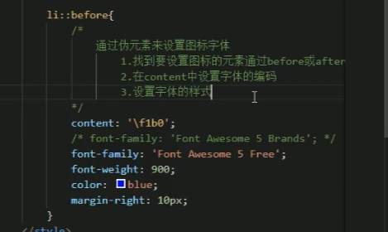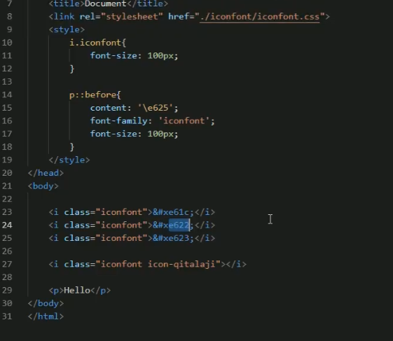

行高：文字占有的实际高度 line-height

text-align vertical-align(middle top baseline)

设置图片对齐方式 只要不是基线就行

text-decoration设置文本修饰

white-space设置网页如何处理空白：pre保留空白=字体排列方式按照标签中的样子

文本过多显示省略号…

